Перелетные птицы. Словоизменение

* 1. **Выполни упражнение «Почистим перышки» (5 раз):**

Потянись носом и подбородком вниз и вперед, словно птичка клювом чистит перышки на грудке. Шея напрягается - очень трудно, неприятно. Отдохни, расслабь шею. Так же почисти перышки на руках-«крыльях».

* 1. **Сделай дыхательную гимнастику (5 раз):**

Подними руки, словно крылья, - сделай вдох. Легко выдыхая, опускай руки и говори: «Кря!», словно утка машет крыльями и поет свою песенку.

1. Осенью с каждым днем становится холоднее, спрятались и уснули насекомые, мерзнет земля. Многим птицам нечего есть. Они собираются в стаи и улетают в теплые края. ***Такие птицы называются перелетными.***
2. **Рассмотри картинки и назови птиц. Скажи, почему они называются перелетными.**

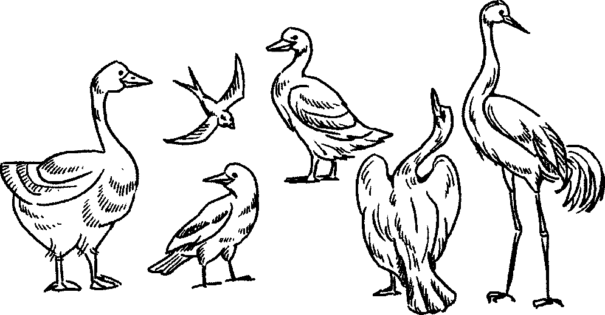

1. **Назови перелетных птиц во множественном числе, ласково и скажи, кого много в стае.**

|  |  |  |  |
| --- | --- | --- | --- |
| ***Слова*** | ***Множественное число*** | ***Ласково*** | ***Много*** |
| скворец | скворцы | скворушка | скворцов |
| журавль | журавли | журавушка | журавлей |
| лебедь | лебеди | лебедушка | лебедей |
| кукушка | кукушки | кукушечка | кукушек |
| дикая утка | дикие утки | дикая уточка | диких уток |
| соловей | соловьи | соловушка | соловьев |
| грач | грачи | грачик | грачей |

**6.** **Выучи стихотворение:**

Скоро белые метели Лист качается узорный

Снег подымут от земли. В синей луже на воде.

Улетают, улетели, улетели журавли. Ходит грач с грачихой черной

Не слыхать кукушки в роще. В огороде по гряде.

И скворечник опустел. Осыпаясь, пожелтели

Аист крыльями полощет - Солнца редкие лучи.

Улетает, улетел. Улетают, улетели, улетели и грачи.

*Е. Благинина*